Documentação de Arquitetura de Software.

Metas e Restrições de Arquitetura.

No sistema diversas funções foram criadas com o objetivo de aumentar a segurança, usabilidade e interatividade.
Exemplo de Algumas:
function setNewBaseCurrency(newBaseCurrencyLI)
- Função que estabelece a moeda escolhida como principal.
function currenciesListKeyDown(event)
- Função que estabelece que o fim do enxerimento no valor caso a tecla “ENTER” seja pressionada.
function formataData(data = new Date())
- Função que formata a data em tempo real.

Visão Lógica.

O sistema é dividido em três arquivos, um html, outro css e por fim um em javascript. Os três arquivos se comunicam de forma harmônica permitindo um excelente funcionamento no sistema.
Quando utilizamos o arquivo de javascript, iremos encontrar diversas funções (métodos) que tornam possível o funcionamento desse sistema, no entanto gostaria de enfatizar que a maioria dessas funções se relaciona de alguma forma com a variável array const currencies.

Visão de Processos.

Todas as funções no arquivo principal.js interagem entre sí portanto todas os processos estão interligados porém podemos dizer que a função function currenciesListInputChange(event) e a função function populateaddCurrencyList() são as principais.

Visão da Implementação.

O software é divido em três camadas que justamente são os três arquivos sendo a do html e css sendo a principal e responsável pelo front-end do sistema e a camada e arquivo de javascript sendo responsável pelo back-end do software.
Por ordem de implementação temos:
-index.html (HTML);
-estilo.css (CSS);
-principal.js (Javascript);

Tamanho e Desempenho.
-index.html (HTML);
21 linhas.
1 KB de tamanho.
-estilo.css (CSS);
163 linhas.
4 KB de tamanho.
-principal.js (Javascript);
302 linhas.
11 KB de tamanho.
Total:
- 486 Linhas.
- 16 KB.

Qualidade.

A Arquitetura de Software foi essencial para que o sistema chegasse a se tornar o que se tornou já que graças aos diagramas e a arquitetura a equipe pudesse organizar as funções de maneira concisa.

Diagrama de Classes:
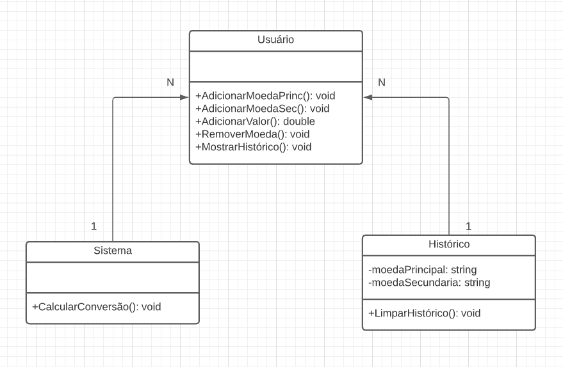

Diagrama de Sequencia:
